ΥΠΟΤΡΟΦΙΕΣ ΓΙΑ ΕΠΑΓΓΕΛΜΑΤΙΚΕΣ ΣΠΟΥΔΕΣ!
Εάν τυχόν κάποιο από τα παιδιά σας δεν κατάφεραν μεν να εισαχθούν σε κάποια πανεπιστημιακή σχολή, αλλά θέλουν πραγματικά να ουδάσουν, τώρα εκμεταλλευθείτε μία από τις υποτροφίες που δίνει το Ιδιωτικό ΙΕΚ PRAXIS !
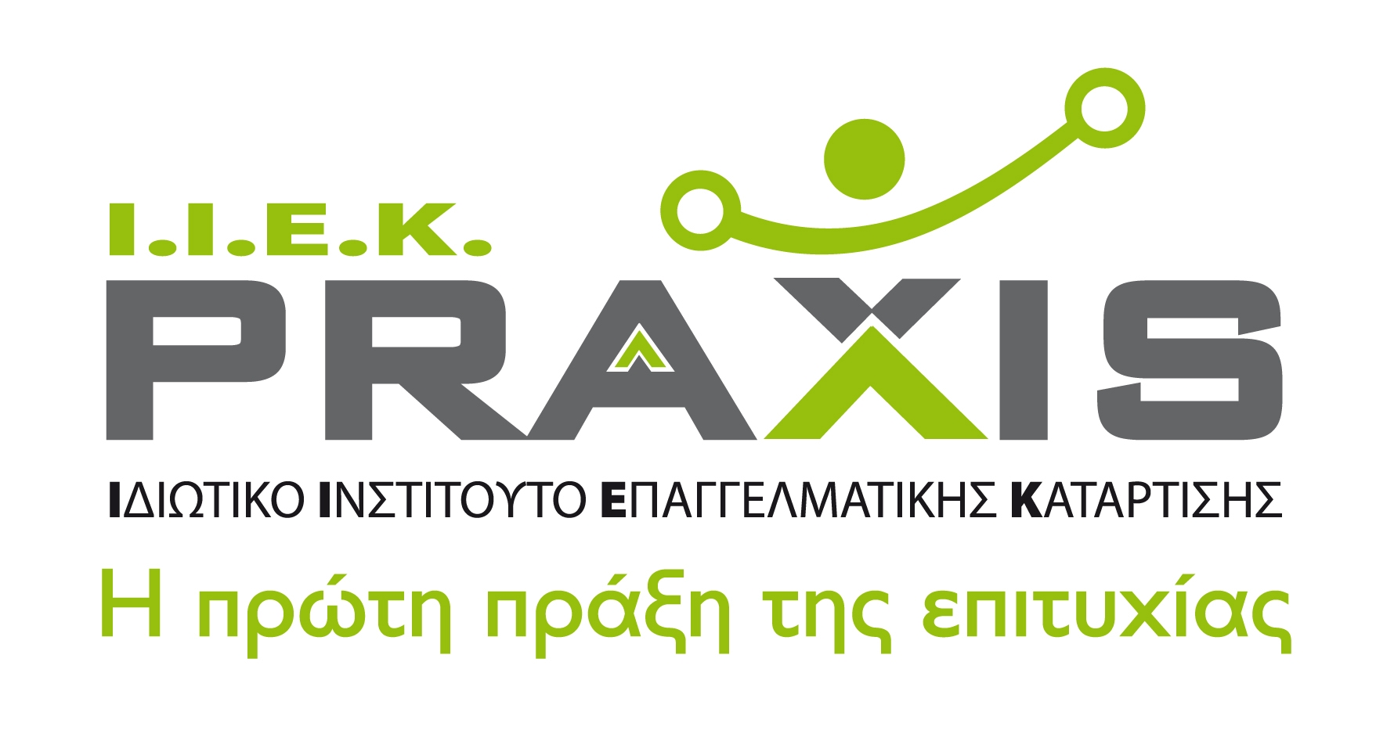 | Το ΙΙΕΚ PRAXIS είναι ένας εκπαιδευτικός οργανισμός με 15ετή παρουσία στον χώρο της εκπαίδευσης. Έχει διοργανώσει εκατοντάδες προγράμματα επαγγελματικής κατάρτισης σε όλη την Ελλάδα (Αθήνα, Χαλκίδα, Θήβα, Θεσσαλονίκη, Κέρκυρα).  Από το ακαδημαϊκό έτος 2009 – 2010 λειτουργεί και στην Αθήνα.

Με 44 δυναμικές ειδικότητες, υπερσύγχρονο εξοπλισμό και καταξιωμένους στον χώρο τους εκπαιδευτές, το ΙΙΕΚ PRAXIS στοχεύει σε εκπαίδευση ανώτερου επιπέδου.
Η πρακτική άσκηση είναι εξασφαλισμένη για όλους τους καταρτιζόμενους, ενώ το 80% των αποφοίτων έχει σίγουρη επαγγελματική αποκατάσταση, καθώς το ΙΕΚ συνεργάζεται με 1.500 εταιρείες για κάθε εκπαιδευτικό τομέα.
Οι τιμές των διδάκτρων κυμαίνονται από 3.200 έως 3.500 ευρώ το έτος (2 εξάμηνα). Η φοίτηση είναι διετής (4 εξάμηνα).
Στο πλαίσιο της κοινωνικής πολιτικής που χαράσσει το ΙΙΕΚ PRAXIS της Αθήνας, αποφάσισε να δώσει 5 υποτροφίες σε απόφοιτους Λυκείου, οι οποίοι έχουν πραγματική ανάγκη της προσφοράς αυτής .
H μοναδική οικονομική υποχρέωση των μαθητών που θα λάβουν τις υποτροφίες, είναι η καταβολή 45 ευρώ το 6μηνο για τον ΟΕΕΚ.
Τα τμήματα που είναι διαθέσιμα αυτή την στιγμή είναι τα εξής:
ΠΑΙΔΑΓΩΓΙΚΑ, ΜΑΓΕΙΡΙΚΗ, ΑΙΣΘΗΤΙΚΗ, ΠΛΗΡΟΦΟΡΙΚΗ, ΓΡΑΦΙΣΤΙΚΗ, ΔΙΑΚΟΣΜΗΣΗ, ΟΙΚΟΝΟΜΙΚΑ, ΔΙΟΙΚΗΣΗ ΕΠΙΧΕΙΡΗΣΕΩΝ.
Οι ενδιαφερόμενοι να καλούν στα τηλέφωνα της ΑΣΠΕ ( μέχρι την Παρασκευή 16/10/2009 και ώρα 13.00) ζητώντας είτε τον Δ/ντή κο Χαράλαμπο Παύλο ή την κα Χρυσάνθη Νικολακοπούλου αναφέροντας τα στοιχεία τους και το βαθμό με τον οποίο αποφοίτησαν από το Λύκειο. ΠΡΟΛΑΒΕΤΕ !

